Предмет: Математика I година ГО
Teмa: БРОЕВИ И ОПЕРАЦИИ СО БРОЕВИ | Време за реализација: Втора недела од октомври
Изготвил/-а: -------------------------------- | од CОУ ---------------------------

Содржина  (и поими) | Стандарди за оценување | Дата на реализација | Сценарио за часот | Средства | Следење на напредокот
- Размер, пропорција и процент  (основна вредност,  процентна вредност, процентна сметка) | - Применува процентна сметка во реални ситуации, на пример финансии: ДДВ, царина, попуст, покачување. | 10.10.2025 | Воведна активност  1. Учениците преку разговор се потсетуваат што е процент, основна вредност и процентна вредност (односно се потсетуваат на процентна сметка).  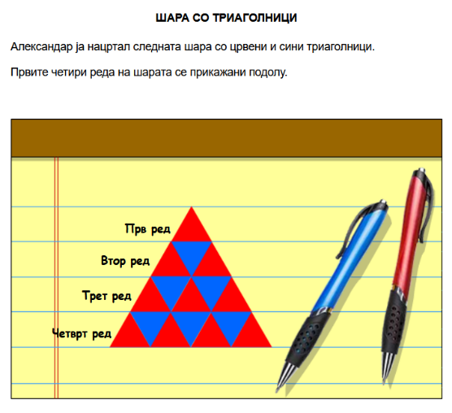  2. Учениците во парови решаваат ПИСА задача (по можност електронски), ШАРА СО ТРИАГОЛНИЦИ :  - Колкав процент од триаголниците во првите четири реда на шарата на Александар се сините триаголници?  ○ 37,5% ○ 50% ○ 60% ○ 62,5%  - Ако Александар ја прошири шарата до петти ред, кој би бил процентот на сините триаголници во сите пет реда на шемата?  ○ 40% ○ 50% ○ 60% ○ 66,7%  - Александар планира да додаде повеќе редови во својата шара. Тој тврди дека процентот на сини триаголници во шарата секогаш ќе биде помал од 50%. Дали Александар е во право?  ○ Да ○ Не  Објаснете го вашиот одговор.  (10 минути)  Главни активности  3. Учениците работат во парови на проблемите од работниот лист.  1) Кое е најскапото и најефтиното парче облека пред намалувањето кое е дадено во табелата:  Парче облека Намалување Нова цена  Фармерки 25% 1200 денари  Џемпер 17.5% 1238 денари  Блуза 7.5% 555 денари  Чорапи 10% 45 денари  2) Кошаркар во една сезона имал 250 фрлања кон кошот, од кои 185 биле успешни.  а) Колку проценти од неговите фрлања биле успешни?  б) Колку дополнителни успешни фрлања треба да постигне за неговата успешност да порасне на 80%?  3*) Во еден дуќан остварен е промет од 70 000 денари. Колку проценти е данокот на промет, ако треба да се плати 3500 денари данок?  4. Паровите ги разменуваат своите одговори за да ги проверат.  (20 минути)  Завршна активност  5. Учениците индивидуално го решаваат проблемот:  1) Држава има 2,1 милиони жители. Дополни, колку жители има од секоја старосна група, ако возрасната структура во државата е дадена со табелата?  Старосна група 0-14 год. 15-64 год. 65+ год.  Процент 18% 65% останати  Број на жители  Рефлексија  Наставникот прави резиме на часот, на пример:  - Што учевме денес?  - Дали имате прашања или дилеми?  - Каде вие(во секојдневниот живот) применувате процентна сметка?  - На ниво на паралелка се води дискусија за проблемот:  „Во која продавница клима уредот е поефтин ако во една продавница клима уредот има 30 % попуст, а во друга продавница истиот клима уред со иста почетна цена е намалуван три пати по 10 % ?  Задавање домашна работа, односно учениците препишуваат од табла - што наставникот ЗАПИШАЛ за домашна работа  (пр1: Учебник: Стр. _____ Зад._____)  (пр2: Изберете производ од реална продавница со попуст и пресметајте ја неговата цена со две различни стратегии на решавање.)  (10 минути) | - Примери на ПИСА задачи интерактивни  (онлајн линк на страната на ДИЦ или презентација од обуките за ПИСА тестирањето)  - Работен лист со проблеми од процентна сметка (проценти) | - Набљудување на учеството во разговор, соработката во парови, точноста на решенијата и аргументацијата на одговорите  - Набљудување на процесот на работа во парови  - Проверка на точноста на решенијата  - Соученичко проверување  - Дискусија – учениците ја аргументираат својата стратегија на решавање  - Се следи точноста на индивидуалните решенија, аргументацијата и учеството во дискусијата.

